ICS 67.060
X 11
大邑县农村合作经济组织联合会团体标准

T/DYRCEOF 004-2020

地理标志产品 唐场豆腐乳
Product of geographical indication— Tangchang fermented bean curd
（征求意见稿）

xxxx-xx-xx发布 xxxx-xx-xx实施
大邑县农村合作经济组织联合会 发布

前 言
本标准根据《地理标志产品保护规定》和GB/T 17924《地理标志产品 标准通用要求》制定。
本标准按照GB/T 1.1-2009给出的规则起草。
本标准由大邑县农村合作经济组织联合会提出。
本标准起草单位：大邑县农村合作经济组织联合会、四川唐桥食品有限公司、四川万豪企业管理咨询有限公司。
本标准主要起草人：****、****、****、****。
本标准为首次发布。

地理标志保护产品 唐场豆腐乳
- 范围
本标准规定了唐场豆腐乳的地理标志产品保护范围、生产技术要求、产品质量要求、试验方法、检验规则及标志、包装、运输、贮存。
本标准适用于原国家质量监督检验检疫行政主管部门根据《地理标志产品保护规定》批准保护的唐场豆腐乳。
- 规范性引用文件
下列文件对于本标准的应用是必不可少的。凡是注日期的引用文件，仅所注日期的版本适用于本标准。凡是不注日期的引用文件，其最新版本（包括所有的修改单）适用于本标准。
GB/T 191 包装储运图示标志
GB 1352 大豆
GB 1536 菜籽油
GB 2757 蒸馏酒及其配制酒
GB 2760 食品添加剂使用标准
GB/T 4789.23 食品卫生微生物学检验 冷食菜、豆制品检验
GB/T 5009.37 食用植物油卫生标准的分析方法
GB/T 5009.52 发酵性豆制品卫生标准的分析方法
GB/T 5009.56 糕点卫生标准的分析方法
GB 5461 食用盐
GB 5749 生活饮用水卫生标准
GB 7718 预包装食品标签通则
GB/T 10459 蚕豆
GB 14881 食品生产通用卫生规范
GB/T 15691 香辛料调味品通用技术条件
GB 28050 预包装食品营养标签通则
QB 1007 罐头食品净重和固形物含量的测定
SB/T 10170 腐乳
SB/T 10332 大白菜
JJF 1070 定量包装商品净含量计量检验规则
- 术语和定义
下列术语和定义适用于本标准。

唐场豆腐乳 Tangchang fermented bean curd
以大豆为原料，取大邑地域范围内地下水，经浸泡、磨浆、成型、切块、本土化毛霉接种发酵、拌料入窖而成的一种调味、佐餐食品。
- 地理标志产品保护范围
唐场豆腐乳地理标志产品保护范围限于原国家质量监督检验检疫行政主管部门根据《地理标志产品保护规定》批准保护的范围，即四川省成都市大邑县原安仁镇、王泗镇、晋原镇、悦来镇、董场镇、苏场镇、韩场镇、沙渠镇、上安镇、新场镇共10个乡镇所辖行政区域范围。详见附录A。
- 生产技术要求
  - 主要原料及辅料
    - 大豆：应符合GB 1352的规定，不得使用转基因大豆。
    - 蚕豆：应符合GB/T 10459的规定。
    - 白菜：应符合SB/T 10332的规定。
    - 辣椒：采用二荆条辣椒，色泽红亮、肉头饱满、无霉变、无杂物并符合国家相关安全卫生的规定。
    - 菜籽油：应符合GB 1536的规定。
    - 食用盐：应符合GB 5461的规定。
    - 香辛料：应符合GB/T 15691的规定。
    - 生产用水：应符合GB 5749的规定。
    - 白酒：应符合GB 2757的规定。
    - 食品添加剂：品种和使用量应符合GB 2760的规定，质量应符合相应国家、行业标准的规定。
    - 其他辅料：应符合相应国家、行业标准的规定。
  - 主要工艺流程
选豆→泡豆→磨豆→滤浆→点浆→压榨成型→切块→第一次发酵（培养菌丝生长）→第二次发酵（腌制、加豆瓣酱）→成品。
  - 关键控制环节
    - 泡豆：大豆清洗后加水浸泡，浸泡时间为春、秋两季8h～10h，冬季10h～12h。标准为大豆的两瓣劈开后成平面，掐之易断，断面已浸透无硬心。
    - 磨豆：将浸泡后的大豆粉碎至直径10mm～12mm颗粒。
    - 滤浆：通过100目～120目的滤网使豆浆与豆渣分离。
    - 煮浆：将过滤出来的豆浆通过蒸汽煮沸10min～12min。
    - 点浆（凝固）：点浆应在5min内完成，温度控制在80℃～85℃，用10%的氯化镁水溶液点浆。
    - 压榨成型：压成的豆腐坯厚薄均匀、无水泡。
    - 第一次发酵：将划成方块的豆腐坯放入保温室自然发酵至表面布满毛霉，温度控制在150℃至200℃之间。
    - 第二次发酵：将发酵后的毛坯加入豆瓣酱、菜籽油、食盐、香辛料拌匀后再装入腌池（坛）中密闭后进行常温自然发酵，发酵时间8至12个月。
    - 成品：将发酵8至12个月后的豆腐乳经过检测，达到产品质量标准后进行包装。
  - 加工过程卫生要求
应符合GB 14881的规定。
- 产品质量要求
  - 感官指标
应符合表1的规定。
- 感官指标
项目 | 要 求
项目 | 白菜豆腐乳 | 五香豆腐乳 | 酱香豆腐乳
色泽 | 表面呈鲜红色或枣红色，断面呈杏黄色或酱褐色 | 表面呈鲜红色或枣红色，断面杏黄色或酱褐色 | 呈酱褐色或棕褐色，断面呈淡黄色
滋味气味 | 咸辣适口、滋味鲜美、余味绵长、白菜脆香，具有白菜豆腐乳特有的香气 | 香辣适口、滋味鲜美、香辛料香味浓郁、余味绵长，具有五香豆腐乳特有的香气 | 咸淡适口、滋味鲜美、酱香浓郁、余味绵长，具有酱香豆腐乳特有的香气
组织形态 | 表面包裹白菜，质地细腻、块型整齐、厚薄均匀 | 质地细腻、块型整齐、厚薄均匀
杂质 | 无肉眼可见外来杂质
  - 理化指标
应符合表2的规定。
- 理化指标
项 目 | 指 标
水分/（g/100g） ≤ | 55
固形物/（g/100g）ª ≥ | 80
氨基酸态氮（以氮计）/（g/100g） ≥ | 0.7
水溶性蛋白质/（g/100g） ≥ | 5.0
总酸（以乳酸计）/（g/100g） ≤ | 1.2
食盐（以氯化钠计）/（g/100g） ≥ | 10～15
酸价(以脂肪计)(KOH)/(mg/g)^{b} ≤ | 3
过氧化值(以脂肪计)/(g/100g) ^{b} ≤ | 0.25
食品添加剂 | 应符合GB 2760的规定
ª 预包装为固、液两相产品的检测项目。
^{b} 为含油产品的检测项目。
  - 卫生指标
应符合表3的规定。
- 卫生指标
项 目 | 指 标
总砷(以As计)/(mg/kg) ≤ | 0.5
铅(Pb)/(mg/kg) ≤ | 1.0
黄曲霉毒素B₁/(μg/kg) ≤ | 5
大肠菌群/(MPN/g) ≤ | 0.3
致病菌(沙门氏菌、志贺氏菌、金黄色、葡萄球菌) | 不得检出
  - 净含量及允许短缺量
应符合表4的规定。
- 净含量及允许短缺量
标注净含量（Q_{n}）  g | 允许短缺量（T）ª
标注净含量（Q_{n}）  g | Qn 的百分比 | g
0～50 | 9 | —
50～100 | — | 4.5
100～200 | 4.5 | —
200～300 | — | 9
300～500 | 3 | —
500～1000 | — | 15
1000～10000 | 1.5 | —
ª 对于允许短缺量（T），当Qn≤1kg时，T值的0.01g位修约至0.1g；当Qn＞1kg时，T值的0.1g位修约至g。
- 试验方法
  - 原料
应有供货方提供的合格证明或经本公司检验合格后方可入厂。
  - 感官指标
采用目测、鼻嗅和口尝的方式进行。
  - 理化指标
    - 水分、氨基酸态氮、水溶性蛋白质、总酸、食盐
按SB/T 10170规定的方法测定。
    - 固形物
按QB 1007规定的方法测定。
    - 酸价、过氧化值
按GB/T 5009.56的方法提取脂肪，再按GB/T 5009.37规定的方法测定。
  - 卫生指标
    - 总砷、铅、黄曲霉毒素B₁
按GB/T 5009.52规定的方法测定。
    - 大肠菌群、致病菌
按 GB/T 4789.23 规定的方法测定。
  - 净含量及允许短缺量
按JJF 1070规定进行。
- 检验规则
  - 检验分类
分为出厂检验和型式检验。
  - 组批
以同批原料、同一配料、同一班次生产的产品为一批。
  - 抽样
从同批产品随机抽取6个独立最小包装分别做感官指标、理化指标、卫生指标检验并留样。净含量及允许短缺量的检验抽样按JJF 1070规定进行。
  - 出厂检验
    - 每批产品出厂前，应进行出厂检验，检验合格并附质量合格证的产品方可出厂。
    - 出厂检验项目为感官指标、水分、固形物、氨基酸态氮、总酸、水溶性蛋白质、食盐、酸价、过氧化值、大肠菌群、净含量及允许短缺量。
  - 型式检验
    - 型式检验项目包括本标准6章中规定的全部要求。
    - 正常生产时每半年进行一次型式检验。

有下列情形之一时，也应进行型式检验：
- 新产品试制鉴定时；
- 正式生产后，当原料、工艺发生重大变化可能影响产品质量时；
- 产品停产6个月后，重新恢复生产时；
- 出厂检验的结果与上次型式检验结果有较大差异时；
- 国家质量监督机构提出进行型式检验要求时。
  - 判定规则
所检项目全部合格判为合格。若出现不合格项时，可加倍抽样复验，复验合格则判为该批产品合格；如仍有不合格项目，则判定该批产品为不合格。卫生指标不允许复验。
- 标志、包装、运输、贮存
  - 标志
应符合GB 7718、GB 28050的规定，并可以同时标注“地理标志产品标志”。包装储运图示标志应符合GB/T 191的规定。
  - 包装
包装材料和容器应符合相应的国家食品卫生标准，包装物应密封、牢固，外包装标志应符合GB/T 191 的规定。
  - 运输
产品在运输过程中应轻拿轻放，防止日晒、雨淋。运输工具应清洁卫生。不得与有毒、有害、有异味或影响产品质量的物品混装运输。
  - 贮存
产品应贮存于干燥、通风良好的场所。不得与有毒、有害、有异味、易挥发、易腐蚀性的物品同处贮。

- （规范性附录）
唐场豆腐乳地理标志产品保护范围图
唐场豆腐乳地理标志产品保护范围见图A.1。
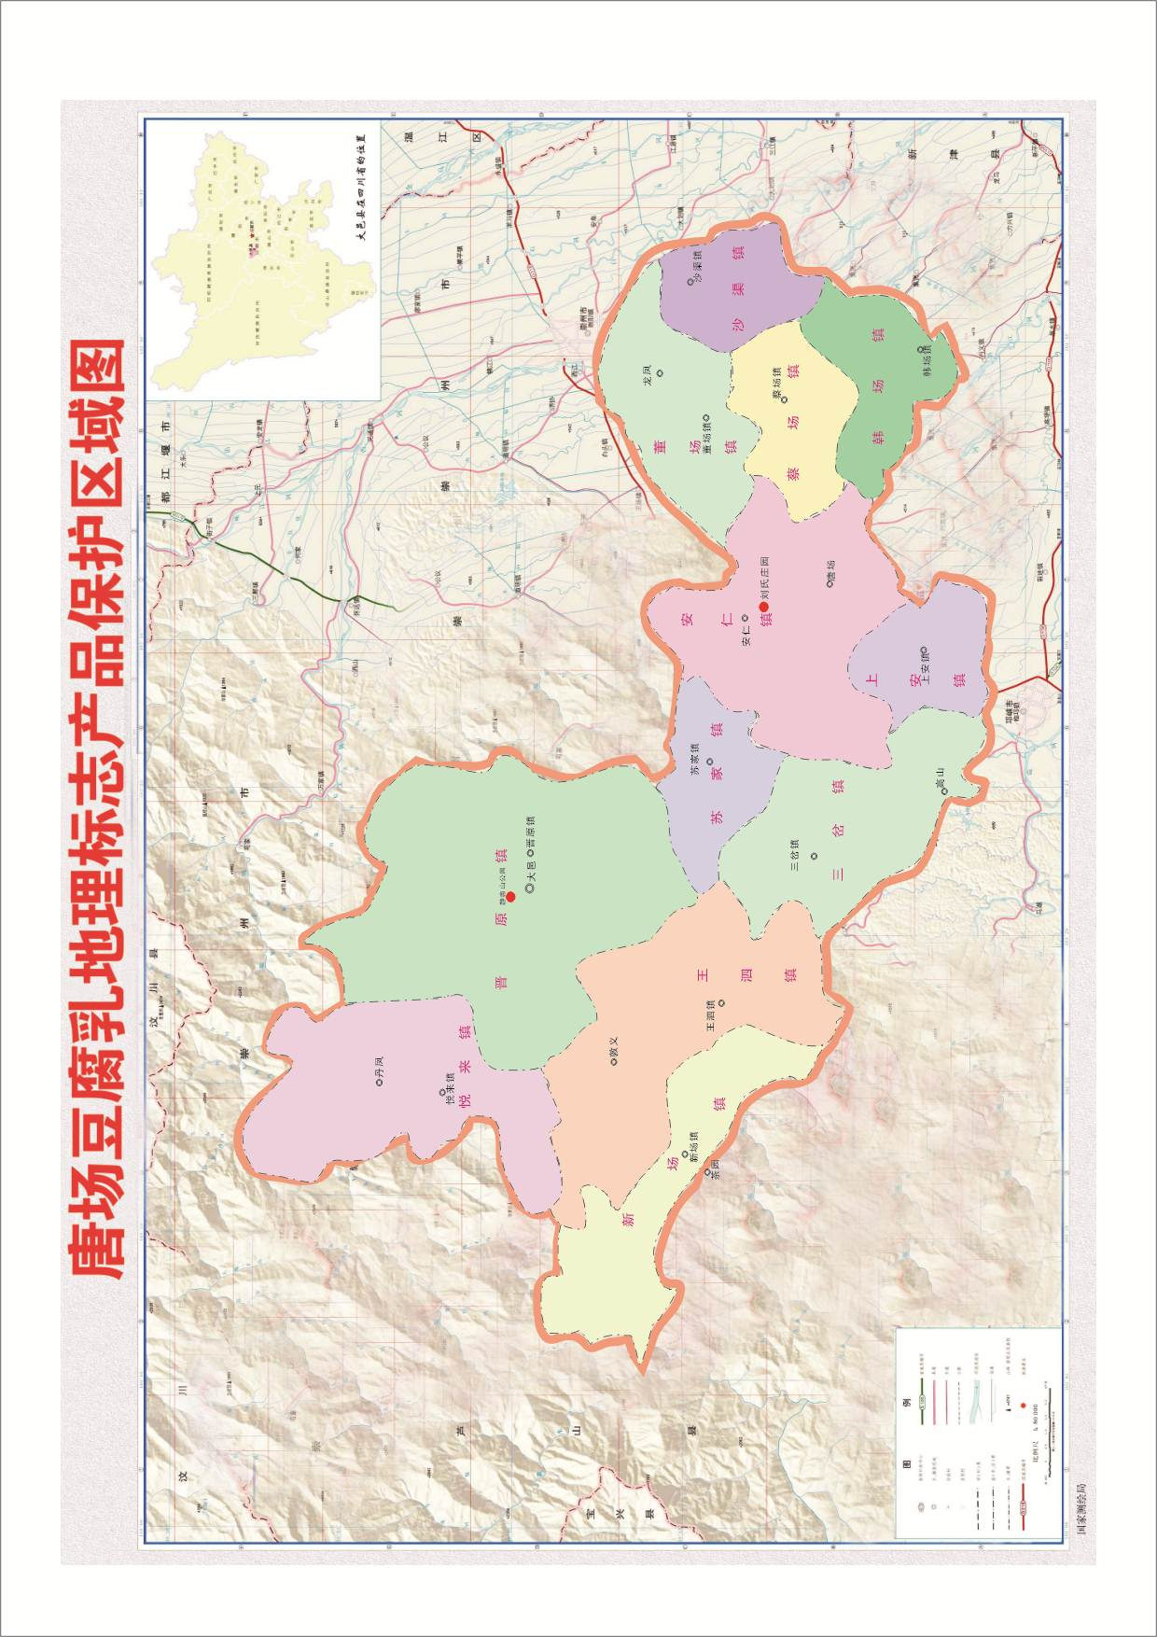
  - 唐场豆腐乳地理标志产品保护范围

